**Escuela Normal de Educación Preescolar.**

**Licenciatura en Educación Preescolar**

**Segundo año**

**Cuarto semestre**

**Sección A**

**Curso: Iniciación al trabajo docente**

**UNIDAD 1 DISEÑO, INTERVENCIÓN Y EVALUACIÓN EN EL AULA**

**Detecta los procesos de aprendizaje de sus alumnos para favorecer su desarrollo cognitivo y socioemocional.**

**Aplica el plan y programas de estudio para alcanzar los propósitos educativos y contribuir al pleno desenvolvimiento de las capacidades de sus alumnos.**

**Integra recursos de la investigación educativa para enriquecer su práctica profesional, expresando su interés por el conocimiento, la ciencia y la mejora de la educación.**

**Actúa de manera ética ante la diversidad de situaciones que se presentan en la práctica profesional.**

**Maestra: Samantha Reyna Ramos.**

**Alumna: Aneyra Adanary Echeverría Durán.**

**PLANEACIÓN DIDÁCTICA JORNADA DE PRÁCTICA**

**ESCUELA NORMAL DE EDUCACIÓN PREESCOLAR DEL ESTADO DE COAHUILA**



Nombre del estudiante normalista: _____Aneyra Adanary Echeverría Durán.

Grado: __3ero____ Sección: ___C_______ Número de Lista: __9________

Institución de Práctica: ____Jardín de Niños Luis A. Beauregard. _

Clave: _________ Zona Escolar: ____________ Grado en el que realiza su práctica: ___3er grado sección C__

Nombre del Profesor(a) Titular: ___Dianela ___________________________________________________________

Total de alumnos: ______ Niños: ______ Niñas: _______

Periodo de Práctica: ____20 a 31 de Marzo.

**¿Cómo vivo la primavera?**

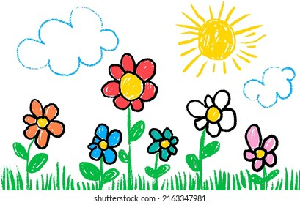

**Nombre de la Secuencia Didáctica:** _¿Como vivo la primavera?

**Fecha:** __________________________

**Propósito de la Jornada de Práctica:**

Redactar de acuerdo a los indicadores y actividades solicitados en los diferentes cursos de la Licenciatura en Educación Preescolar, dando respuesta a un ¿Qué?, ¿Cómo? y ¿Para qué?

**Propósito de la Secuencia Didáctica:**

Se redacta considerando tres aspectos que son: los aprendizajes esperados, el papel del estudiante normalista y la temática a trabajar. (Máximo 15 días)

|  |  |  |
| --- | --- | --- |
| **Campo de Formación Académica**   * Lenguaje y Comunicación * Pensamiento Matemático * Exploración y Comprensión del Mundo Natural y Social | Organizador Curricular 1 | Aprendizaje esperado |
| Literatura | Describe personajes y lugares que imagina al escuchar cuentos, fabulas, leyendas y otros relatos literarios. |
| Organizador Curricular 2 |
| Producción, interpretación e intercambio de narraciones. |

|  |  |  |
| --- | --- | --- |
| **Campo de Formación Académica**   * Lenguaje y Comunicación * Pensamiento Matemático * Exploración y Comprensión del Mundo Natural y Social | Organizador Curricular 1 | Aprendizaje esperado |
| Literatura | Describe personajes y lugares que imagina al escuchar cuentos, fabulas, leyendas y otros relatos literarios. |
| Organizador Curricular 2 |
| Producción, interpretación e intercambio de narraciones. |

|  |  |  |
| --- | --- | --- |
| **Campo de Formación Académica**   * Lenguaje y Comunicación * Pensamiento Matemático * Exploración y Comprensión del Mundo Natural y Social | Organizador Curricular 1 | Aprendizaje esperado |
| Oralidad | Menciona características de objetos y personas que conoce y observa.  (cuento) |
| Organizador Curricular 2 |
| Descripción |

|  |  |  |
| --- | --- | --- |
| **Campo de Formación Académica**   * Lenguaje y Comunicación 2 * Pensamiento Matemático * Exploración y Comprensión del Mundo Natural y Social | Organizador Curricular 1 | Aprendizaje esperado |
| Participación social | Produce textos para informar algo de interés a la comunidad escolar o a los padres de familia. |
| Organizador Curricular 2 |
| Producción e interpretación de una diversidad de textos cotidianos. |

|  |  |  |
| --- | --- | --- |
| **Campo de Formación Académica**   * Lenguaje y Comunicación 2 * Pensamiento Matemático * Exploración y Comprensión del Mundo Natural y Social | Organizador Curricular 1 | Aprendizaje esperado |
| Participación social | Identifica la rima en poemas leídos en voz alta. (pictograma) |
| Organizador Curricular 2 |
| Producción, interpretación e intercambio de poemas y juegos literarios. |

|  |  |  |
| --- | --- | --- |
| **Campo de Formación Académica**   * Lenguaje y Comunicación * Pensamiento Matemático * Exploración y Comprensión del Mundo Natural y Social | Organizador Curricular 1 | Aprendizaje esperado |
| Forma, espacio y medida | Reproduce modelos con formas, figuras y cuerpos geométricos. |
| Organizador Curricular 2 |
| Cuerpos geométricos |

|  |  |  |
| --- | --- | --- |
| **Campo de Formación Académica**   * Lenguaje y Comunicación * Pensamiento Matemático * Exploración y Comprensión del Mundo Natural y Social | Organizador Curricular 1 | Aprendizaje esperado |
| Forma, espacio y medida | Reproduce modelos con formas, figuras y cuerpos geométricos. |
| Organizador Curricular 2 |
| Cuerpos geométricos |

|  |  |  |
| --- | --- | --- |
| **Campo de Formación Académica**   * Lenguaje y Comunicación * Pensamiento Matemático * Exploración y Comprensión del Mundo Natural y Social | Organizador Curricular 1 | Aprendizaje esperado |
| Número, algebra y variación | Compara, iguala y clasifica colecciones con base en la cantidad de elementos |
| Organizador Curricular 2 |
| Número |

|  |  |  |
| --- | --- | --- |
| **Campo de Formación Académica**   * Lenguaje y Comunicación * Pensamiento Matemático 2 * Exploración y Comprensión del Mundo Natural y Social | Organizador Curricular 1 | Aprendizaje esperado |
| Número, algebra y variación | Compara, iguala y clasifica colecciones con base en la cantidad de elementos |
| Organizador Curricular 2 |
| Número |

|  |  |  |
| --- | --- | --- |
| **Campo de Formación Académica**   * Lenguaje y Comunicación * Pensamiento Matemático * Exploración y Comprensión del Mundo Natural y Social | Organizador Curricular 1 | Aprendizaje esperado |
| Cultura y vida social | Explica las transformaciones en los espacios de su localidad con el paso del tiempo, a partir de imágenes y testimonios. |
| Organizador Curricular 2 |
| Cambios en el tiempo |

|  |  |  |
| --- | --- | --- |
| **Campo de Formación Académica**   * Lenguaje y Comunicación * Pensamiento Matemático * Exploración y Comprensión del Mundo Natural y Social | Organizador Curricular 1 | Aprendizaje esperado |
| Mundo natural | Participa en la conservación del medioambiente y propone medidas para su preservación, a partir del reconocimiento de algunas fuentes de contaminación del agua, aire y suelo. |
| Organizador Curricular 2 |
| Cuidado del medio ambiente |

|  |  |  |
| --- | --- | --- |
| **Áreas de Desarrollo Personal y Social**   * Artes * Educación Socioemocional * Educación física | Organizador Curricular 1 | Aprendizaje esperado |
| Expresión artística | Reproduce esculturas y pinturas que haya observado. |
| Organizador Curricular 2 |
| Familiarización con los elementos  básicos de las artes. |

**Cronograma Semanal:**

|  |  |  |  |  |  |
| --- | --- | --- | --- | --- | --- |
| **HORA** | **LUNES** | **MARTES** | **MIERCOLES** | **JUEVES** | **VIERNES** |
| 9:00 A 9:30 | **ASUETO** | **LYC** Menciona características de objetos (cuento) | **R.C.J.** | **PM** compara iguala y clasifica (apicultor) | **ARTES** Reproduce esculturas y pinturas que haya observado. |
| 9:30 A 10:00 | **ASUETO** | **COMPUTACIÓN** | **LYC** Identifica rimas (pictograma) | **PM** compara iguala y clasifica (apicultor) | **ARTES**  Reproduce esculturas y pinturas que haya observado. |
| 10:00 A 10:30 | **ASUETO** | **LYC** Produce textos | **PM** Reproduce modelos. (Flor) | **EM** Explica las transformaciones | **E.F.** |
| 10:30 A 11:00 | **ASUETO** | **RECREO** | **RECREO** | **RECREO** | **RECREO** |
| 11:00 A 11:30 | **ASUETO** | **E.F.** | **PM** Compara iguala y clasifica. | **TEATRO** | **LYC** Describe personajes y lugares que imagina |
| 11:30 A 12:00 | **ASUETO** | **PM** Reproduce modelos con formas. | **PM** compara iguala y clasifica | **EM** Participa en la conservación del medio ambiente. | **LYC** Describe personajes y lugares que imagina |

**MARTES**

|  |  |  |  |  |  |
| --- | --- | --- | --- | --- | --- |
| **Momentos** | **Actividades, Organización y Consignas** | **Recursos** |  | **Día** | **Aprendizaje Esperado** |
| **INICIO** | Escucha indicaciones sobre la actividad. | Cuento en grande. |  |  | Menciona características de objetos y personas que conoce y observa.  (cuento) |
| **DESARROLLO** | Escucha y observa el cuento. | Cuento en grande |  |  |  |
| **CIERRE** | Responde cuestionamientos al cuento. | Cuento en grande. |  |  |  |

|  |  |  |  |  |
| --- | --- | --- | --- | --- |
| **Momentos** | **Actividades, Organización y Consignas** | **Recursos** | **Día** | **Aprendizaje Esperado** |
| **INICIO** | Habla sobre los medios de información enfocado en el cartel. |  |  | Produce textos para informar algo de interés a la comunidad escolar o a los padres de familia. |
| **DESARROLLO** | En equipos (5) realiza un cartel informativo sobre la estación de la primavera. | Cartulinas, colores, marcadores. |  |  |
| **CIERRE** | Coloca el cartel donde las personas lo vean. | Incluir los instrumentos de evaluación |  |  |

|  |  |  |  |  |
| --- | --- | --- | --- | --- |
| **Momentos** | **Actividades, Organización y Consignas** | **Recursos** | **Día** | **Aprendizaje Esperado** |
| **INICIO** | Escucha la historia de los animales de primavera. |  |  | Reproduce modelos con formas, figuras y cuerpos geométricos. |
| **DESARROLLO** | Construye una casita para los animales siguiendo el molde indicado. | Abate lenguas de madera, Resistol. |  |  |
| **CIERRE** | Explica el uso de la casita refugio y decora. | Incluir los instrumentos de evaluación |  |  |

**MIERCOLES**

|  |  |  |  |  |
| --- | --- | --- | --- | --- |
| **Momentos** | **Actividades, Organización y Consignas** | **Recursos** | **Día** | **Aprendizaje Esperado** |
| **INICIO** | Escucha indicaciones sobre la actividad | Pictograma grande. |  | Identifica la rima en poemas leídos en voz alta. (pictograma) |
| **DESARROLLO** | Escucha y observa el pictograma. | Pictograma grande |  |  |
| **CIERRE** | Responde cuestiones. | Incluir los instrumentos de evaluación |  |  |

|  |  |  |  |  |
| --- | --- | --- | --- | --- |
| **Momentos** | **Actividades, Organización y Consignas** | **Recursos** | **Día** | **Aprendizaje Esperado** |
| **INICIO** | Escucha la explicación de las figuras y cuerpos geométricos. |  |  | Reproduce modelos con formas, figuras y cuerpos geométricos. |
| **DESARROLLO** | Recibe hoja, sigue indicaciones, recorta pega y colorea.  Coloreamos una flor | Dibujo geométrico | Hojas con molde, colores, pegamento y tijeras. |  |  |
| **CIERRE** | Describe que figuras utilizó para formar su flor. | Incluir los instrumentos de evaluación |  |  |

|  |  |  |  |  |
| --- | --- | --- | --- | --- |
| **Momentos** | **Actividades, Organización y Consignas** | **Recursos** | **Día** | **Aprendizaje Esperado** |
| **INICIO** | Escucha una explicación sobre los animales que aparecen en la primavera. | Cartel. |  | Compara, iguala y clasifica colecciones con base en la cantidad de elementos |
| **DESARROLLO** | Por equipos recibe una canasta con recortes de animales de la primavera. Pesca con un gancho cada uno los animales. | Recortes de animales de la primavera, canastas, ganchos de pescar. |  |  |
| **CIERRE** | Clasifica en recipientes distintos. | Recipientes, |  |  |

**JUEVES**

|  |  |  |  |  |
| --- | --- | --- | --- | --- |
| **Momentos** | **Actividades, Organización y Consignas** | **Recursos** | **Día** | **Aprendizaje Esperado** |
| **INICIO** | Escucha la explicación sobre el apicultor.  ¿Quién es?, ¿Qué hace?, ¿Cómo lo hace? | Imagen de apicultor y explicación en cartel. |  | Compara, iguala y clasifica colecciones con base en la cantidad de elementos |
| **DESARROLLO** | Observa las imágenes y compara que apicultor tiene más abejas en su red.  Relaciona con las tarjetas de números. | Imágenes de apicultores, imágenes de abejas y tarjetas con números. |  |  |
| **CIERRE** | Recibe abejitas y pasa a depositar a la canasta con el número indicado. | Canasta con números marcados, abejitas. |  |  |

|  |  |  |  |  |
| --- | --- | --- | --- | --- |
| **Momentos** | **Actividades, Organización y Consignas** | **Recursos** | **Día** | **Aprendizaje Esperado** |
| **INICIO** | Contesta las preguntas ¿sabes cómo se llama el lugar dónde vives? ¿Qué lugar de donde vives te gusta más? ¿Por qué? | Imágenes antigua y actual. |  | Explica las transformaciones en los espacios de su localidad con el paso del tiempo, a partir de imágenes y testimonios. |
| **DESARROLLO** | Observa imágenes del centro de Saltillo, antiguo y actual, clasifica en antiguos y actuales. | Imágenes antigua y actual. |  |  |
| **CIERRE** | Explica las diferencias entre cada uno. | Imágenes antigua y actual. |  |  |

|  |  |  |  |  |
| --- | --- | --- | --- | --- |
| **Momentos** | **Actividades, Organización y Consignas** | **Recursos** | **Día** | **Aprendizaje Esperado** |
| **INICIO** | Escucha con atención el cuento, identificando acciones que favorecen y perjudican el medio ambiente.  Cuento el monstruo de la basura:  https://www.youtube.com/watch?v=kj6B1tFZtQM | Cuento en grande. |  | Participa en la conservación del medioambiente y propone medidas para su preservación, a partir del reconocimiento de algunas fuentes de contaminación del agua, aire y suelo. |
| **DESARROLLO** | Contesta las siguientes preguntas:  ¿Qué le pasó a Canela?, ¿Cómo se alimentaba el monstruo?, ¿Qué hacía el monstruo para que se volviera más grande y fuerte?, ¿Quién llegó a rescatar la quebrada y qué acciones hicieron? |  |  |  |
| **CIERRE** | Realiza un bote de basura pequeño con dos divisiones para orgánico e inorgánico. | Botellas de galón de leche, recortes para decorar. |  |  |

**VIERNES**

|  |  |  |  |  |
| --- | --- | --- | --- | --- |
| **Momentos** | **Actividades, Organización y Consignas** | **Recursos** | **Día** | **Aprendizaje Esperado** |
| **INICIO** | Habla sobre los animales de la primavera y a cual le gustaría plasmar. | Imágenes de animales de primavera |  | Reproduce esculturas y pinturas que haya observado. |
| **DESARROLLO** | Prepara una masa de papel periódico o revistas, con trozos de papel y pegamento o harina. | Papel periódico, revistas con trozos de papel pegamento y harina. |  |  |
| **CIERRE** | Realiza una escultura de algún modelo propuesto siguiendo indicaciones. | Incluir los instrumentos de evaluación |  |  |
| **Momentos** | **Actividades, Organización y Consignas** | **Recursos** | **Día** | **Aprendizaje Esperado** |
| **INICIO** | Escucha la explicación, ¿Qué es una leyenda?, ¿Cómo son?, ¿De dónde son? | Cartel |  | Explica las transformaciones en los espacios de su localidad con el paso del tiempo, a partir de imágenes y testimonios. |
| **DESARROLLO** | Escucha la leyenda narrada con el títere  <https://sinalefa2.wordpress.com/2014/03/25/la-leyenda-de-la-primavera/>  . | Imágenes antigua y actual. |  |  |
| **CIERRE** | Realiza un dibujo de su personaje favorito de la historia. | Hojas, colores y lapices |  |  |

**Cuento 1 Martes**

Itzelina era una niña muy [curiosa](https://www.guiainfantil.com/blog/438/como-responder-a-los-por-que-de-los-ninos.html) que se levantó un día muy temprano con la firme intención de tener, para ella sola, todos los rayos del sol.

Su abuelita que se asomaba desde el jardín le gritaba desde lo alto:

- ¿A dónde vas, Itzelina?

Y la niña respondió:

- Voy a la alta montaña, a pescar con mi malla de hilos todos los rayos del sol y así tenerlos para mí solita.  
- No seas mala, bella Itzelina - le dijo la abuelita - Deja algunos pocos para que me iluminen el camino y los demás animalitos puedan tomar el sol. - Está bien, abuelita Florinda- le contestó Itzelina -, no te preocupes. Los rayos del sol estarán también para los animales.

Siguió caminando Itzelina, pensando en los **rayos del sol**, cuando se encuentra a su tío Mario y él le preguntó:

- ¿Por qué vas tan contenta, Itzelina?  
- Voy a la **alta montaña,** a pescar con mi malla de hilos todos los rayos del sol y así tenerlos para mí solita, aunque tengo que dejar a algunos para los animales.

Su tío preocupado le dijo:

- También yo te pido que compartas con los árboles y plantas un poco de sol, porque con sus rayos pueden crecer y los pajaritos podrán vivir en las ramas.  
- Claro que si tío, no te preocupes. También guardaré unos rayos de sol para todas las plantas y árboles.

Itzelina empezó a caminar más rápido, porque llegaba la hora en la que el [sol](https://www.guiainfantil.com/994/los-golpes-de-calor.html) se levantaba y ella quería estar a tiempo para atrapar los primeros rayos que lanzara. Pasaba por un corral cuando encontró a su prima Romina que estaba en la cerca y le saludó:

- Hola, prima Itzelina. ¿Dónde vas con tanta prisa?  
- Voy a la alta montaña, a pescar con mi malla de hilos todos los rayos del sol y así poder compartir algunos para que los animalitos tomen el sol y para que todas las plantas y árboles sigan creciendo y le dé hospedaje a muchos **pajaritos**.  
- Yo también te pido algunos rayos de sol para que mi gallo Claudio pueda saber en las mañanas a qué hora  [cantar](https://www.guiainfantil.com/servicios/musica/Canciones/indice.htm) en las mañas y así pueda despertarnos en la casa. para que los adultos lleguen temprano al trabajo y los niños no vayan tarde a la [escuela](https://www.guiainfantil.com/educacion/escuela/escuela.htm).  
- Claro que sí, amigo gallo, también a ti te daré algunos rayos de sol – le contestó Itzelina.

Itzelina siguió caminando, pensando en **lo importante que eran los rayos del sol** para las ardillas y para los pájaros; para las plantas y para los hombres; para los gallos y para los niños.

Entendió que si algo le sirve a todos, no es correcto que una persona lo quiera guardar para ella solita, porque eso es [egoísmo](https://www.guiainfantil.com/blog/363/el-egoismo-de-los-ninos-es-malo.html). Llegó a la alta montaña, dejó su malla de hilos a un lado y se sentó a**esperar al sol**.

Ahí, sentadita y sin moverse, le dio los**buenos días**, viendo como lentamente los árboles, los animales, las casas, los lagos y los niños se iluminaban y se llenaban de colores gracias a los rayos del sol.

**Historia de animales martes**

¿Qué pájaros hay en la primavera?

Las golondrinas, aviones y vencejos ya están de vuelta con la primavera. Son muchas las aves que visitan nuestro país en esta época del año, desde rapaces como el halcón peregrino, hasta pequeñas aves como los verdecillos o los pinzones. Debido al aumento de temperaturas y horas de sol, es normal que notes a tu mascota algo más aletargada y sin apetito. Su metabolismo se ralentiza y pierden las ganas de comer. Además, al haber más luz, cambian su rutina de sueño y pasan más horas despiertos, por lo que ese cansancio también es totalmente común. La importancia del refugio es para que los animales como los pájaros puedan descansar y dormir.

**SEMANA 2**

**Nombre de la Secuencia Didáctica:** _ ¿Cómo vivo la primavera?

**Fecha:** 27 a 31 de Marzo _

**Propósito de la Jornada de Práctica:**

Redactar de acuerdo a los indicadores y actividades solicitados en los diferentes cursos de la Licenciatura en Educación Preescolar, dando respuesta a un ¿Qué?, ¿Cómo? y ¿Para qué?

**Propósito de la Secuencia Didáctica:**

Se redacta considerando tres aspectos que son: los aprendizajes esperados, el papel del estudiante normalista y la temática a trabajar. (Máximo 15 días)

|  |  |  |
| --- | --- | --- |
| **Campo de Formación Académica**   * Lenguaje y Comunicación * Pensamiento Matemático * Exploración y Comprensión del   Mundo Natural y Social | Organizador Curricular 1 | Aprendizaje esperado |
| Estudio | Comenta e identifica algunas características de textos informativos |
| Organizador Curricular 2 |
| Intercambio oral y escrito |

|  |  |  |
| --- | --- | --- |
| **Campo de Formación Académica**   * Lenguaje y Comunicación * Pensamiento Matemático * Exploración y Comprensión del   Mundo Natural y Social | Organizador Curricular 1 | Aprendizaje esperado |
| Estudio | Comenta e identifica algunas características de textos informativos |
| Organizador Curricular 2 |
| Intercambio oral y escrito |

|  |  |  |
| --- | --- | --- |
| **Campo de Formación Académica**   * Lenguaje y Comunicación * Pensamiento Matemático * Exploración y Comprensión del   Mundo Natural y Social | Organizador Curricular 1 | Aprendizaje esperado |
| Forma, espacio y medida | Reproduce modelos con formas, figuras y cuerpos geométricos. |
| Organizador Curricular 2 |
| Cuerpos geométricos |

|  |  |  |
| --- | --- | --- |
| **Campo de Formación Académica**   * Lenguaje y Comunicación * Pensamiento Matemático * Exploración y Comprensión del   Mundo Natural y Social | Organizador Curricular 1 | Aprendizaje esperado |
| Forma, espacio y medida | Relaciona el número de elementos de una colección con la sucesión numérica escrita del 1 al 30 |
| Organizador Curricular 2 |
| Cuerpos geométricos |

|  |  |  |
| --- | --- | --- |
| **Campo de Formación Académica**   * Lenguaje y Comunicación * Pensamiento Matemático * Exploración y Comprensión del Mundo Natural y Social | Organizador Curricular 1 | Aprendizaje esperado |
| Literatura | Describe personajes y lugares que imagina al escuchar cuentos, fabulas, leyendas y otros relatos literarios. |
| Organizador Curricular 2 |
| Producción, interpretación e  intercambio opiniones. |

|  |  |  |
| --- | --- | --- |
| **Campo de Formación Académica**   * Lenguaje y Comunicación * Pensamiento Matemático * Exploración y Comprensión del Mundo Natural y Social | Organizador Curricular 1 | Aprendizaje esperado |
| Mundo natural. | Describe y explica las características comunes que identifica entre seres vivos y elementos que absorba en la naturaleza. |
| Organizador Curricular 2 |
| Conoce la naturaleza. |

|  |  |  |
| --- | --- | --- |
| **Áreas de Desarrollo Personal y Social**   * Artes * Educación Socioemocional * Educación física | Organizador Curricular 1 | Aprendizaje esperado |
| Expresión artística | Reproduce esculturas y pinturas que haya observado. |
| Organizador Curricular 2 |
| Familiarización con los elementos  básicos de las artes. |

**Cronograma Semanal:**

|  |  |  |  |  |  |  |  |  |  |  |  |  |  |  |  |
| --- | --- | --- | --- | --- | --- | --- | --- | --- | --- | --- | --- | --- | --- | --- | --- |
| **HORA** |  | **LUNES** |  |  | **MARTES** |  |  | **MIERCOLES** |  |  | **JUEVES** |  |  | **VIERNES** |  |
| 9:00 A  9:30 | **LYC**  características de textos (vocales) | | | **Clase pública PM**  colección de elementos | | | **R.C.J.** | | | **FESTIVAL DE LA PRIMAVERA** | | | **CTE** | | |
| 9:30 A  10:00 | **R.C.J** | | | **Clase pública PM** colección de elementos | | | **EM**  características de los seres vivos. | | | **FESTIVAL DE LA PRIMAVERA** | | | **CTE** | | |
| 10:00 A  10:30 | **LYC**  características de textos (fichas) | | | **Clase pública PM** Número | | | **EM**  características de los seres vivos. | | | **FESTIVAL DE LA PRIMAVERA** | | | **CTE** | | |
| 10:30 A  11:00 | **RECREO** | | | **RECREO** | | | **RECREO** | | | **FESTIVAL DE LA PRIMAVERA** | | | **CTE** | | |
| 11:00 A  11:30 | **PM** Reproduce modelos con formas. | | | **Clase pública PM** Número | | | **ARTES**  Representa la imagen que tiene de sí mismo y expresa. | | | **FESTIVAL DE LA PRIMAVERA** | | | **CTE** | | |
| 11:30 A  12:00 | **PM** Reproduce modelos con formas. | | | **Clase pública PM** Número | | | **ARTES**  Representa la imagen  que tiene de sí mismo y expresa. | | | **FESTIVAL DE LA PRIMAVERA** | | | **CTE** | | |

**LUNES**

|  |  |  |  |  |  |
| --- | --- | --- | --- | --- | --- |
| **Momentos** | **Actividades, Organización y Consignas** | **Recursos** |  | **Día** | **Aprendizaje Esperado** |
| **INICIO** | Escucha indicaciones y sale a buscar las tarjetas. | Tarjetas con palabras. |  |  | Comenta e identifica algunas características de textos informativos. |
| **DESARROLLO** | Identifica y coloca las tarjetas encontradas con la vocal correspondiente. | Cartel |  |  |  |
| **CIERRE** | Comenta como llegó a esa conclusión. | Cartel, tarjetas. |  |  |  |

|  |  |  |  |  |
| --- | --- | --- | --- | --- |
| **Momentos** | **Actividades, Organización y Consignas** | **Recursos** | **Día** | **Aprendizaje Esperado** |
| **INICIO** | Escucha indicaciones y recibe material por equipos. | Fichas con letras. |  | Comenta e identifica algunas características de textos informativos. |
| **DESARROLLO** | Observa la palabra de la tarjeta y por equipos forma la palabra con las fichas con letras. | Fichas con letras, tarjetas de palabras. |  |  |
| **CIERRE** | Hace suma para ver qué equipo obtuvo más puntos correctos y cual ganó. |  |  |  |

|  |  |  |  |  |
| --- | --- | --- | --- | --- |
| **Momentos** | **Actividades, Organización y Consignas** | **Recursos** | **Día** | **Aprendizaje Esperado** |
| **INICIO** | Escucha la historia de los animales de primavera. |  |  | Reproduce modelos con formas, figuras y cuerpos geométricos. |
| **DESARROLLO** | Construye una casita para los animales siguiendo el molde indicado. | Abate lenguas de madera, Resistol. |  |  |
| **CIERRE** | Explica el uso de la casita refugio y decora. |  |  |  |

**MARTES**

|  |  |  |  |  |
| --- | --- | --- | --- | --- |
| **Momentos** | **Actividades, Organización y Consignas** | **Recursos** | **Día** | **Aprendizaje Esperado** |
| **INICIO** | (Clase pública) |  |  | Relaciona el número de elementos de una colección con la sucesión numérica escrita del 1 al 30 |
| **DESARROLLO** | (Clase pública) |  |  |  |
| **CIERRE** | (Clase pública) |  |  |  |

|  |  |  |  |  |
| --- | --- | --- | --- | --- |
| **Momentos** | **Actividades, Organización y Consignas** | **Recursos** | **Día** | **Aprendizaje Esperado** |
| **INICIO** | (Clase pública) |  |  |  |
| **DESARROLLO** | (Clase pública) |  |  |  |
| **CIERRE** | (Clase pública) |  |  |  |

**MIERCOLES**

|  |  |  |  |  |
| --- | --- | --- | --- | --- |
| **Momentos** | **Actividades, Organización y Consignas** | **Recursos** | **Día** | **Aprendizaje Esperado** |
| **INICIO** | Opina sobre las historias de todo género y escucha una historia inventada. | Cubos con personajes. |  | Describe personajes y lugares que imagina al escuchar cuentos, fabulas, leyendas y otros relatos literarios. |
| **DESARROLLO** | Lanza dos dados por equipo y con el personaje que salió, forma una historia. | Cubos con personajes |  |  |
| **CIERRE** | Escribe la historia en su cuaderno. |  |  |  |

|  |  |  |  |  |
| --- | --- | --- | --- | --- |
| **Momentos** | **Actividades, Organización y Consignas** | **Recursos** | **Día** | **Aprendizaje Esperado** |
| **INICIO** | Escucha y observa el ciclo y características de los seres vivos. | Cartel |  | Describe y explica las características comunes que identifica entre seres vivos y elementos que absorba en la naturaleza. |
| **DESARROLLO** | En grupo da ideas para hacer una lista sobre seres vivos y seres no vivos. |  |  |  |
| **CIERRE** | Realiza un tríptico con imágenes y explicación de los seres vivos. | Tríptico |  |  |

|  |  |  |  |  |
| --- | --- | --- | --- | --- |
| **Momentos** | **Actividades, Organización y Consignas** | **Recursos** | **Día** | **Aprendizaje Esperado** |
| **INICIO** | Menciona características físicas de cada uno. |  |  | Representa la imagen que tiene de si mismo y expresa ideas mediante modelado, dibujo y pintura. |
| **DESARROLLO** | Realiza un retrato con aquarelas | Acuarelas, hoja |  |  |
| **CIERRE** | Expone porque se dibujó así. |  |  |  |

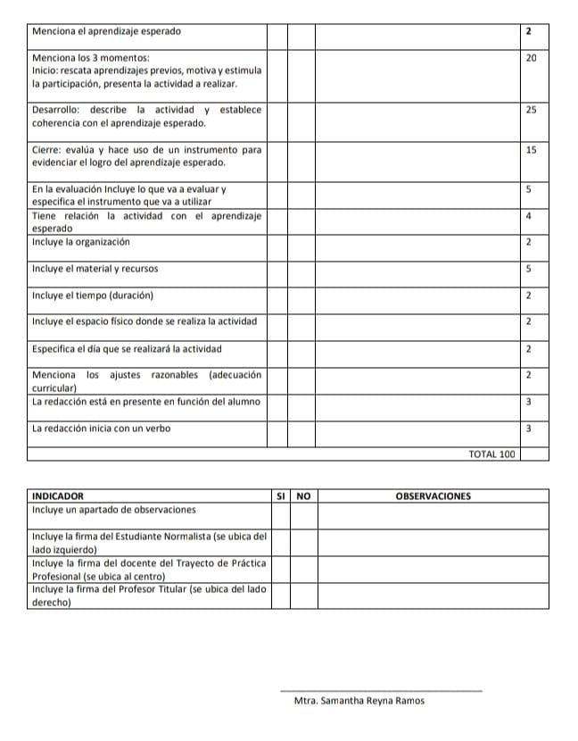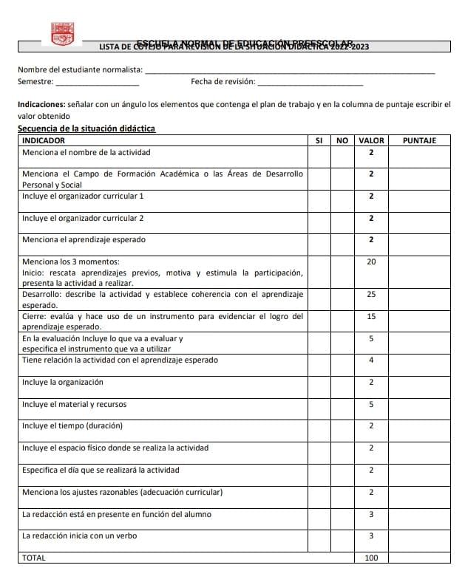Rubrica

